2015年秋季小学招生进城务工人员随迁子女积分入学志愿填报指南

尊敬的家长：
集美区2015年秋季小学招生进城务工人员随迁子女积分入学工作已进入到志愿填报阶段，请各位家长于2015年8月7-8日两天登陆I厦门（www.ixm.gov.cn)系统进行志愿填报,逾期未填报的视为自动放弃在集美区积分电脑派位入学。无上网条件的家长可于8月7-8日(上午8：30-11：30，下午3：00-5：30）携带在I厦门注册的账号、密码和注册时绑定的手机到暂住地所属片区学校现场填报。现场填报只是便民服务点并非报名学校且与录取机率无关。具体志愿填报规则如下：
- 志愿填报类别
志愿分为主片区志愿、副片区志愿、调剂志愿、民办志愿四种。
- 志愿填报规则
1、公办校志愿。
- 主片区志愿。根据家长网上积分登记最新暂住信息中的实际暂住地址（或房产所在地址），以镇街为单位划片。
因集美街道辖区内两所小学均无学位接收进城务工人员随迁子女，故将集美街道和侨英街道划归一个片区。各片区学校如下：
①集侨片区：侨英小学、滨水学校、美山小学、双塔小学、兑山小学、乐安小学（6所）
集美小学、集美二小、乐海小学（仅接受本校片区内购房户填报）
②后溪片区：窗内小学、后溪中心小学、英村小学、后溪小学、碧溪小学、东边小学、新村小学、军民小学（8所）
③杏林片区：高浦小学、内林小学、杏苑小学、五缘实验学校园博分校、外国语集美分校（5所）
曾营小学、宁宝小学、杏东小学（仅接受本校片区内购房户填报）
④杏滨片区：杏滨小学、马銮小学、锦园小学、新源小学、杏北小学、西滨小学（6所）
康城小学（仅接受本校片区内购房户填报）
⑤灌口片区：新亭小学、李林小学、灌口中心小学、三社小学、灌南小学、坑内小学、田头小学、双岭小学、东辉小学、顶许小学（10所）
厦门实验小学集美分校（仅接受本校片区内购房户填报）
主片区志愿可填1到N个，即家长必须在主片区的所有学校中选择至少一所学校填报，可以选满也可以不选满。例如，选择主片区为杏滨片区，那么家长可以填报杏滨小学、马銮小学、锦园小学、新源小学、杏北小学、西滨小学等6所学校，同时根据积分排名情况，由家长自行选择6所学校的志愿顺序。
- 副片区志愿。除主片区外，可在其他4个片区中任意选择一个片区作为副片区。副片区可填0到N个志愿。家长先选择副片区后在副片区的所有学校中选择学校填报，可以选满也可以不选满或者不填。如，杏滨片区作为主片区的家长可选择灌口或者后溪片作为副片区。
- 调剂片区志愿。除主片区、副片区外，可在剩余3个片区中任意选择一个片区作为调剂片区。调剂片区可填0到N个志愿。家长先选择调剂片区后在调剂片区的所有学校中选择学校填报，可以选满也可以不选满或者不填。如，杏滨片区作为主片区、灌口片区作为副片区、后溪片区做为调剂片区。
2、民办校志愿。填0到N个志愿。家长先选择我区4所合法民办校填报，可以填满也可以不填满或者不填。
英贤小学（侨英校区）、英贤小学（杏林校区）、康德小学、杏美小学、安仁小学。（5所）
- 志愿填报流程
1.首先登陆 IXM网站（www.ixm.gov.cn）,登陆自己的账号密码 。
2. 点击 首页—积分入学，如图：
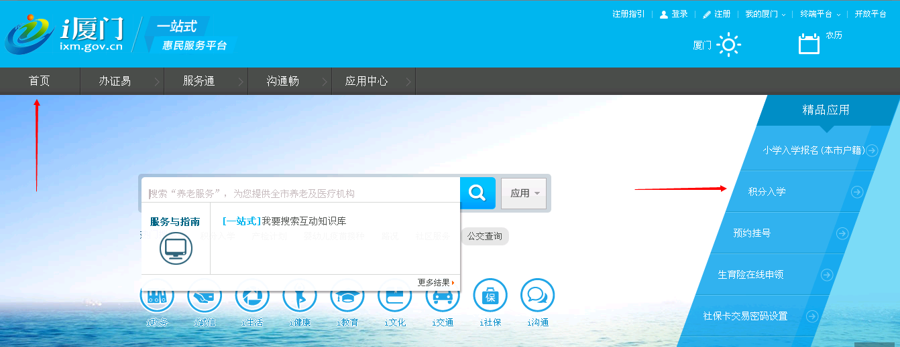
转入以下界面：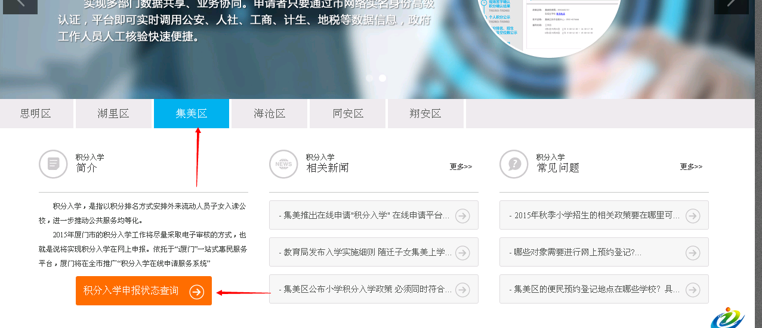

点击 “积分入学申报状态“，转入等待界面，如图：


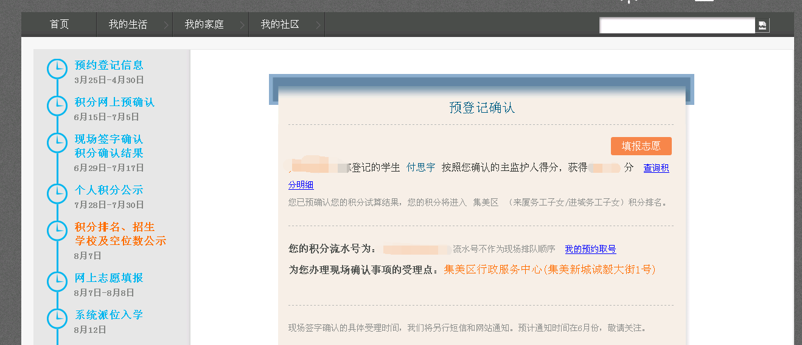

3. 点击 填报志愿 进入填报界面。如图（此为界面的一部分）：
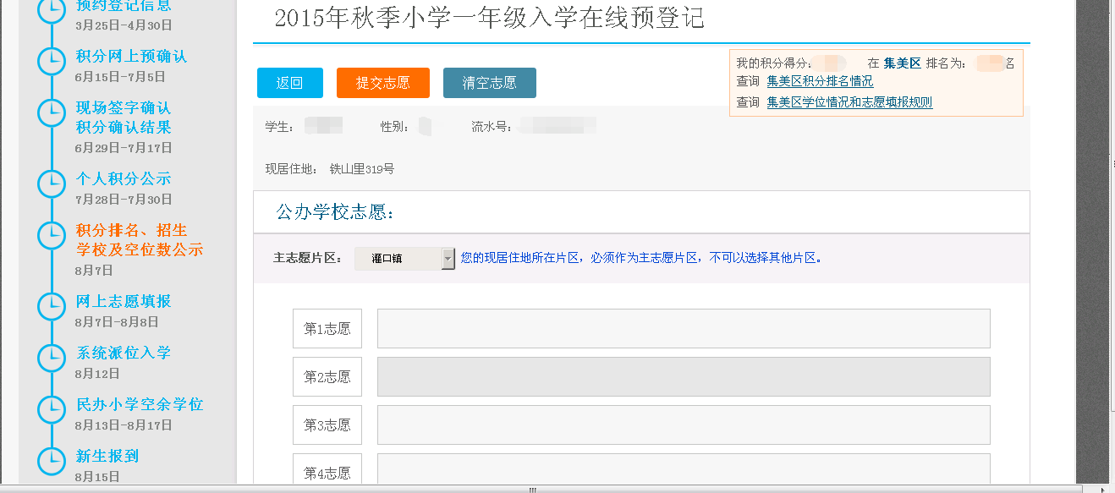
3.1 根据网上积分登记最新暂住信息中的实际暂住地址（或房产所在地址）选择主片区，不可以选择其他片区。在主片区内根据自己的意愿选择志愿学校。例如 ，公办学校主志愿填报：选择好片区后，进行学校的选择，用鼠标点击 第一志愿栏，转入学校选择界面 ，如图：

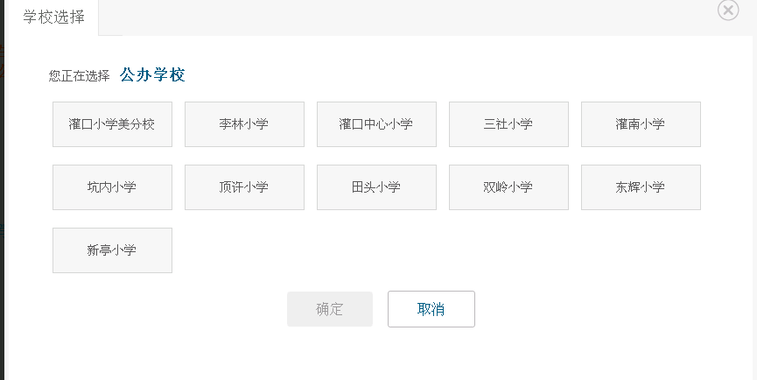
根据自身意愿以及结合自身分数，选择想要报读的学校，如图：
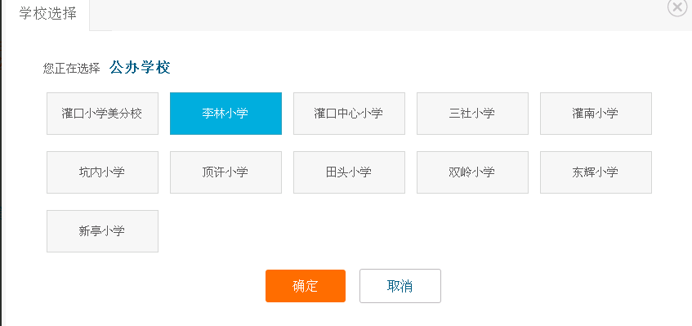
点击 确认后，选中学校，如图：
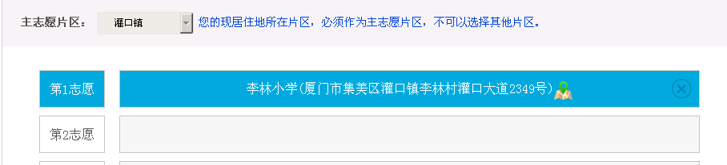
则 第1志愿的学校选择成功。
依次对主志愿片区、副志愿片区、调剂志愿片区以及民办学校志愿，进行片区选择和学校选择。
如果志愿选择错误，可以点击 X 进行清除后重新选择志愿，如图：
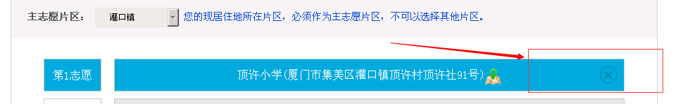
和
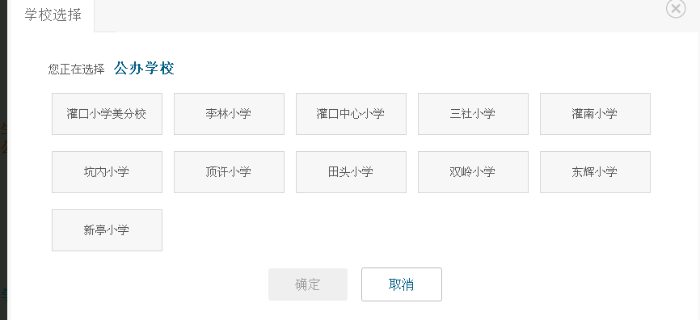
3.2 当志愿全部选择完毕后，可以点击验证码和提交志愿，进行提交。输入验证码并成功提交后视为本人自愿填报。请确认您已正确理解集美区2015年秋季小学招生进城务工人员随迁子女志愿填报规则，志愿一旦提交将不再允许修改，请家长详细查看所填报的志愿是否符合本人意愿，并尽量填报所有的志愿。
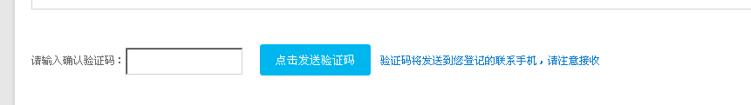


3.3 如果对多个志愿不满意，可以点击清空志愿进行批量清空，重新填写志愿。
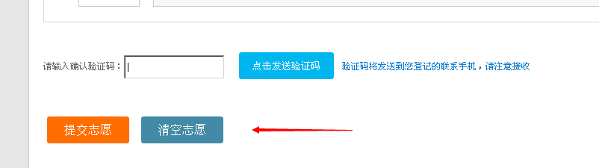

集美区教育局
2015年8月3日

